ОПРОСНЫЙ ЛИСТ
Кран консольный стационарный
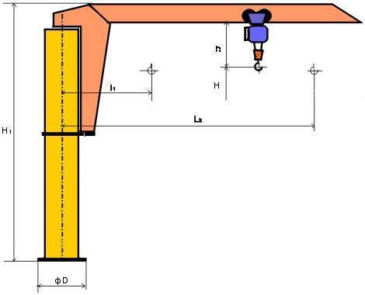

Краткое описание предназначения крана, места работы (на открытых площадках или в закрытых помещениях), характеристики груза для перемещения: ...........................................................................
Грузоподъемность |  | Q = ………. t
Пролет крана |  | L_{k} = ………. m
Высота подъема |  | H = ……… m
Скорость подъема Vпод : |  | основная = ……..m/min и пониженная =… m/min
Скорость передвижения крана Vкр : |  | основная = ……..m/min и пониженная =….m/min
Скорость передвижения тельфера Vтел : |  | основная = ……..m/min и пониженная =….m/min
Угол поворота ( max 360° )
Электропитание |  | ………… V; ………… Hz
Способ передвижения механизма для:
- поворота крана |  | Ручной / Электрический
- передвижения тельфера |  | Ручной / Электрический
- подъема груза |  | Ручной / Электрический
Способ управления |  | Радиоуправление
 |  | Подвесной командный пульт
Параметры окружающей среды: | - температура | от -…… º C до +…… º C
 | - относительная влажность воздуха | …….% при 20 º C
 | - взрыво-, пожароопасность, химическая агрессивность и др.

Особые требования: _________________________________________________________________________________
_________________________________________________________________________________

СВЕДЕНИЯ О ЗАКАЗЧИКЕ

- Название: ________________________________________________
- Почтовый адрес: __________________________________________
- Контактное лицо (Ф.И.О., должность):________________________
- Контактный телефон: ______________
- Е-Мail: ___________________________

МП. Подпись_________________

